جامعه چند فرهنگی

یک جامعه با چند فرهنگ
مهاجرت یکی از علت های اصلی شکل گیری جامعه چند فرهنگی است. در نتیجه مهاجرت انسانها با زبانها، ادیان و سنت های مختلف در کنار هم قرار میگیرند. زبان، رسم و رواج، ادیان و عادت را در کل فرهنگ میگویند .
فرهنگهای کشور ها در طول زمان در اثر مهاجرت انسانها و تماس ها شکل می گیرد و آنچه را ما امروز بنام فرهنگ خاص نارویژی می شناسیم اگر به آن دقت کنیم خواهیم دید که بخشهای زیادی آن از جاهای دیگر به ناروی آورده شده است. لباس عروس و نقاشی گل گلاب را ناروی از آلمان گرفته است. قهوه، کیله، کچالو، پیتزا، پرتقال و شکلات بدون تماس با دیگر کشورها و مهاجرت انسانها امکان نداشت که در ناروی پیدا شوند .
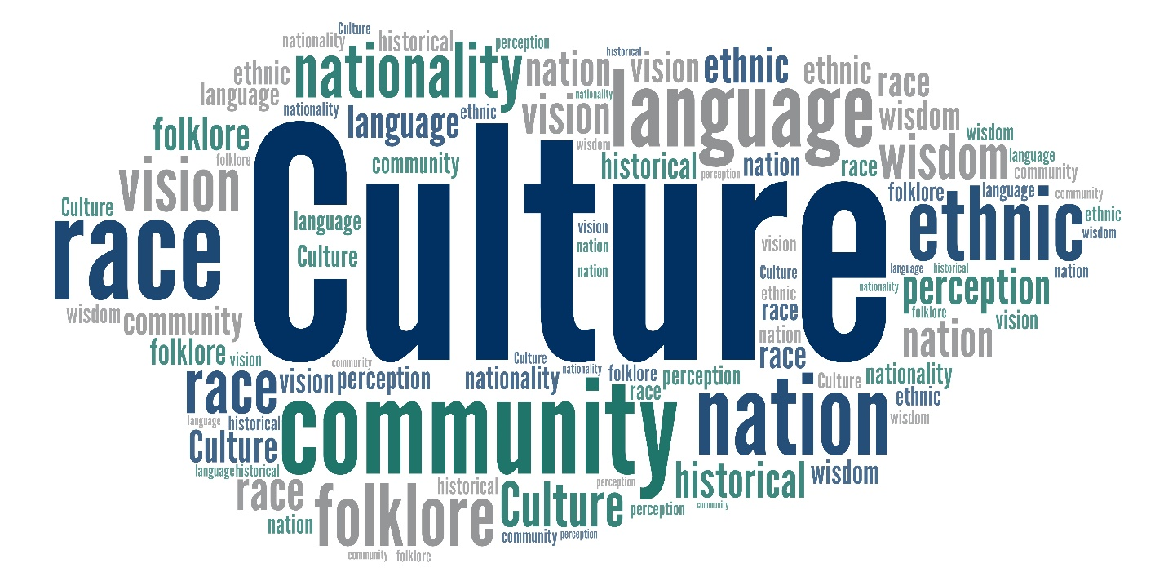
ill: epictop10.com (CC BY 2.0)
زبان نارویژی نیز از زبانهای دیگر رنگ گرفته است. کلمات مانند «شکر»، «ماگزین»، «سوفه» و «ویلا» از عربی ،«کوسینه» و «موبل» کلمات فرانسوی ،«کومپیس» و «شیندیس» از زبان سویدنی، فوتبال از انگلستان،
«سونا» از فنلندی ،«برود» و« بیتاله» از آلمان آمده اند. زبان نارویژی نیز کلمات را به زبانهای دیگر داده است .
مثلن «شی» )اسکی(،« فیورد»، «شلالوم» و «کوسلینگ».

تناقض فرهنگی
زمانیکه فرهنگ های مختلف کنار هم قرار می گیرند، اختلافاتی بوجود می آید. مردم با عادات، لباس، غذا و مذاهب گوناگون در کنار هم به اختلافاتی که ما از آن بنام تصادم فرهنگی یاد می کنیم، مواجه می شوند. تصادم فرهنگی هم جهت مثبت دارد و هم جهت منفی. جهت مثبت این است که انسانها حس کنجکاوی شان بیشتر شده و به شناخت متقابل فرهنگی کمک می نماید. شناخت فرهنگهای متفاوت به تقویت فضای باز می انجامد. جهت منفی تصادم فرهنگی این
است که این تصادم می تواند به تناقض و نفرت فرهنگی منجر گردد .خلاصه تصادم فرهنگی می تواند دارای عواقب مثبت و یا منفی باشد و پیامد های آن بستگی به چگونگی برخورد دولت و جامعه است.
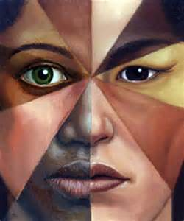
ill: Wikimedia (CC BY-SA 4.0)

نژاد پرستی یا راسیسم چیست؟
صد سال پیش از امروز تقسیم انسان ها بر اساس نژاد یک امر نسبتن معمول بود و اکثریت پژوهشگران آن دوره به رنگ و شکل مو، صورت و پوست توجه داشتند. این تفاوت ها را مبنای تفاوت و نابرابری میان شخصیت و کیفت انسانها می دانستند. مثلا سیاه پوستان را در مقایسه با سفید پوستان کمتر منطقی پنداشته می شدند.

ill: Pixabay(Peter-Lomas)
در شرایط حاضر بررسی تفاوت های انسانی بر اساس تعلق نژادی بطور کلی کنار گذاشته شده است و امروز به مشکل می توان پژوهشگری را یافت که شخصیت و توانایی یک فرد را به نژاد آن شخص نسبت دهد. با آنکه در ساحه علمی اهمیت و تاثیر نژاد بر توانائی افراد کنار گذاشته شده است اما در جامعه هنوز تعداد زیادی وجود دارند که مانند گذشته نژاد و کیفیت انسانی را در پیوند می بینند. یا بعبارت دیگر هنوز تعدادی هستند که تفاوت توانائی را ذاتی و نژادی می پندارند. انهایی که چنین می اندیشند، راسیست یا نژاد پرست نامیده می شوند. یک راسیست و نژاد پرست معتقد است که افراد متعلق به نژاد خودش ذاتا از نژادهای دیگر برتر است. در دهه های اخیر به مسائل مانند نژاد، دین، رنگ پوست و فرهنگ اهمیت بیشتری داده می شود. نژاد پرستان در شرایط کنونی انسانها را بر اساس نژاد، ملیت و فرهنگ شان درجه بندی می کنند و از همینرو «بیگانگان»، «خارجیان» و «غیرخودی» مورد تبعیض قرار می گیرند.
نژاد پرستی با پیش قضاوت منفی فرق دارد. پیش قضاوت منفی که از معلومات ناقص و نادرست منشا می گیرد، می تواند با معلومات بیشتر و دقیق تر در مورد یک مردم یا یک فرهنگ بر طرف گردد. اما دیدگاه راسیستی که بر یک باور و عقیده بنا یافته، دارای چنین خصوصیت نیست. راسیستها نه در پی تکمیل شناخت بلکه به معلومات و فاکتهای علاقه مند اند که در خدمت دیدگاه راسیستی شان قرار گیرد.
راسیسم با اعلامیه حقوق بشر سازمان ملل متحد در تضاد است. همه کشورهای عضو سازمان ملل متعهد به پیروی از اعلامیه حقوق بشر سازمان ملل اند. درین اعلامیه بر برابری و آزادی انسانها تاکید شده است و همه انسان ها بدون توجه به تعلق ملیتی ،دینی و فرهنگی از ارزش برابر انسانی برخوردارند.

راسیسم در ناروی ممنوع است
قانون ۱۳۵ الف در ناروی بنام پاراگراف یا قانون ضد راسیسم یاد میشود. در این قانون آمده است که نژاد پرستی در حرف و عمل جرم است. در تاریخ اول جنوری ۲۰۰۶ قانون ضد تبعیض ملیتی نیز در ناروی به تصویب رسید و ارگان خاص برای به اجرا گذاشتن و نظارت به آن ایجاد گردید .کشور ناروی هم چنین معاهده ضد تبعیض سازمان ملل متحد را امضا نموده است. این معاهده دولت های امضا کننده را مکلف می سازد که هر گونه قانون نژاد پرستانه را در کشورهای خود ممنوع سازند.

ill: Wikimedia (Public domain)

زندگی در یک جامعه چند فرهنگی
انطباق در جامعه جدید و از جمله رعایت قوانین و احترام به فرهنگ کشور جدید از وظایف اصلی مهاجران و پناهندگان است .آنچه را یک مهاجر و تازه وارد خوب و پسندیده میداند باید بپذیرد که آن چیز ممکن است فقط در فرهنگ خودش پسندیده باشد. هر تازه وارد در ضمن احترام به فرهنگ کشور جدید باید چیزهای تازه را فرا گیرد .
واضح است که مهاجران در ضمن فراگیری چیزهای نو و مفید از جامعه، چیزهای مثبت و مفید از فرهنگ خود را نیز به جامعه جدید منتقل می سازند. تازه واردن در یک چنین پروسه به نوسازی خود و جامعه جدید کمک می کنند .
این پروسه را انطباق فعال می گویند. پروسه انطباق شامل فراگیری زبان نارویژی، شناخت فرهنگ و رعایت قوانین ناروی است .احترام به قانون و رعایت آن جز اصلی پروسه تلفیق دادن خود با جامعه جدید است .بطور مثال کودک آزاری و لت و کوب آنها در ناروی جرم است و بنابر این خانواده های مهاجرین مکلفند که این قانون را رعایت کنند .
هم چنین در ناروی داشتن هم زمان چند همسر ممنوع می باشد و دختران و پسران جوان در انتخاب همسر خود آزاد اند .رعایت این قوانین برای همه تازه واردان به ناروی ضروری است.

ill: Maxpixel (CC0 1.0)
حکومت و جامعه اکثریت نیز در جذب و انطباق اقلیت تازه وارد مسئولیت دارند .اقلیت مهاجر با رعایت قانون و احترام با فرهنگ جامعه در برگذاری مراسم دینی و فرهنگی خود آزاد اند .دولت موظف است که شرایط و امکانات لازم را برای رشد و جذب مهاجرین در جامعه فراهم سازند. دفاع از مهاجرین در برابر گروه ها و برخورد های راسیستی از وظایف اصلی دولت است .پروسه جذب مهاجرین در بسیاری از کشورهای با موانع و نابسامانی های همراه است اما موفقیت این روند بدون همکاری هر سه جناح، دولت، جامعه اکثریت و اقلیت امکان پذیر نیست.
اکثریت نارویژی ها یک برداشت مثبت از مهاجران دارند. یک بررسی از سال ۲۰۰۵ نشان داد که ۷۰ در صد نارویژی ها موجودیت مهاجران را به نفع جامعه ناروی میدانند .۶۰٪ به ازدواج فرزندان شان با مهاجرین مخالفتی ندارند.

سوالات
- جامعه چند فرهنگی چیست؟
- جامعه چند فرهنگی چه پیامد مثبت و منفی دارد؟
- تناقض فرهنگی چیست؟
- راسیسم را با مثال توضیح دهید.
- راسیسم با پیشداوری منفی چه فرق دارد؟
- چرا راسیسم در ناروی غیر قانونی است؟
- انطباق یا انتگراسیون چگونه پروسه ای است؟
- کدام قانون ناوی را قانون ضد راسیستی می نامند؟
- در ۱. جنوری ۲۰۰۶ ناروی کدام قانون جدید را تصویب کرد؟

